Das digitale Prüflabor: Software roXtra digitalisiert und optimiert ganzheitlich QM und Unternehmensprozesse bei Labtech

Göppingen, Februar 2021 – Als eigenständiges, unabhängiges und akkreditiertes Labor führt die Labtech Prüfungsgesellschaft mbH physikalische und chemische Untersuchungen hinsichtlich verschiedener gesetzlicher Vorgaben für Kunden der Mode- und Textilbranche durch. Labtech hat – neben den normativen Vorgaben der ISO/IEC 17025 – ebenso große Anforderungen an das eigene Qualitätsmanagement sowie an effiziente interne Laborabläufe. Zur Erfüllung dieser Anforderungen hat das Prüflabor seine gesamte QM-Dokumentation sowie wichtige Prozesse mit der Software roXtra digitalisiert. Nach dem Start im Qualitätsmanagement wird roXtra auch in weiteren Unternehmensbereichen eingesetzt. Mittlerweile hat das Unternehmen aus Quakenbrück über 20 Prozesse digital abgebildet, Tendenz steigend.

Von Fair-Trade-, über Organic-Fashion bis hin zu Mode von der Stange und Fast-Fashion: Die Mode- und Textilbranche könnte insbesondere hinsichtlich der Produktionsbedingungen und der Nachhaltigkeit ihrer Produkte nicht unterschiedlicher und kontroverser sein. Dennoch haben sie eines gemeinsam: Die Qualität der Stoffe und insbesondere die textile Schafstofffreiheit spielen eine immer wichtigere Rolle. Hersteller, Importeure und Händler aus den Bereichen der Textil- und Bekleidungsindustrie sowie Bedarfsgegenstände sind sukzessive angehalten, verbraucherorientierter zu denken und die Erfüllung gesetzlicher Vorgaben transparent darzustellen. Darunter fällt neben dem Verbot für bestimmte Substanzen, auch die entsprechende Kennzeichnung der Produkte. Aus diesem Grund wird ein nachhaltiges sowie transparentes und nachvollziehbares Qualitätsmanagement immer wichtiger. Die Labtech Prüfungsgesellschaft mbH mit Sitz im niedersächsischen Quakenbrück, ist ein durch die Deutsche Akkreditierungsstelle (DAkkS) nach DIN EN ISO/IEC 17025 akkreditiertes Labor. Labtech unterstützt seine Kunden – darunter Hersteller und Händler von der Textil-, bis zur Werbemittelbranche in Deutschland sowie im asiatischen Raum – alle relevanten gesetzlichen Richtlinien in Bezug auf Qualität und Schadstoffverordnungen zu erfüllen und somit ausschließlich unbedenkliche Ware auf den Markt zu bringen. So hat das Prüflabor aktuell und erstmals ein Qualitätslabel für Community-Masken, eine Mund-Nasen-Bedeckung für den privaten Gebrauch, vergeben.

Um innerhalb des eigenen Qualitätsmanagementsystems die Norm ISO/IEC 17025 abbilden zu können und den Mitarbeitern, beispielsweise für Inspektionen und Prüfungen beim Kunden vor Ort, standortunabhängigen Zugriff auf sämtliche QM-Dokumente zu gewähren, hat Labtech seit August 2018 die Software roXtra im Einsatz und darüber die gesamte Dokumentation digitalisiert. Über 3.000 Dokumente werden inzwischen über das System verwaltet und gelenkt. Neben der QM-Dokumentation bildet das Prüflabor über 20 Prozesse aus verschiedenen Unternehmensbereichen digital über das Modul roXtra Prozesse ab – von der Verifizierung von Prüfverfahren über die Wartung der Prüfgeräte bis hin zum Beschwerde- und Maßnahmenmanagement. Die Dokumente sowie die Prozesse sind dabei strikt nach den jeweiligen Abteilungen und Bereichen des Labors getrennt.

Digitale Prozesse ermöglichen effizienteren Laboralltag und sichere Prüfverfahren
Das Ziel der Einführung und Nutzung von roXtra war es, weitestgehend papierlos zu arbeiten und sowohl die QM-Dokumentation als auch die Kernprozesse elektronisch abzubilden. So führte Labtech neben der digitalen Dokumentenlenkung mit roXtra kurz darauf auch das Modul roXtra Prozesse für ein automatisiertes Prozessmanagement ein. Die Einführung des Moduls bei Labtech erfolgte stets durch einen engen, persönlichen Austausch und Beratung durch die Projektverantwortlichen Seitens der Roxtra GmbH. Sowohl während der Implementierung und des gesamten Projektverlaufs als auch nach der Inbetriebnahme des Software-Moduls stand Labtech jederzeit Unterstützung zur Verfügung. Somit konnten nachträglich angefallene Fragen durch Hilfestellungen schnell und effektiv geklärt werden.
„roXtra Prozesse sorgt in unserem Labor dafür, dass tägliche Aufgaben nun digital und automatisiert erledigt werden können. Durch die Nutzung eines elektronischen Prozessmanagements können wir im Laboralltag Aufgaben schneller und effizienter erledigen. Zudem können die Prozesse flexibel angepasst werden und alle Inhalte liegen uns in digitaler Form vor. Das war uns bisher durch ein aufwendiges, schriftlich hinterlegtes Prozessmanagement nicht möglich“, erklärt Friederike Windhaus, Qualitätsmanagementbeauftragte und Auditorin für Qualität bei der Labtech Prüfungsgesellschaft mbH. Das Unternehmen nutzt das roXtra Modul unter anderem für Prozesse, die ein präventives Vier-Augen-Prinzip benötigen und unterschiedliche Normpunkte der DIN EN IO/IEC 17025 abdecken müssen. Darunter fallen beispielsweise Verifizierungen von Prüfverfahren, Zwischenprüfungen zur Einhaltung der Validität von Ergebnissen, die Laborkommunikation oder auch Protokolle für Wartungen und Reparaturen. Darüber hinaus bildet Labtech auch sein Beschwerde- und Maßnahmenmanagement über das Modul ab.
Wie schon bei der QM-Dokumentation, sind auch die Prozesse des Prüflabors nach den jeweiligen Abteilungen und Bereichen im roXtra-System getrennt angelegt. Die Umsetzung von einzelnen Prozessen wurde in gemeinsamer Arbeit des Qualitätsmanagements mit den Laboranten, welche tagtäglich mit den elektronischen Prozessen und Formularen arbeiten, durchgeführt, sodass das Unternehmen unterschiedliche Anforderungen der DIN EN ISO/IEC 17025 nun digital darstellen und lösen kann. „Durch die einfache Verwendung von vorgegebenen Formularfeldern und Tasks lassen sich Prozesse einfach und schnell in roXtra umsetzen. Natürlich durften die Anforderungen gegenüber der Norm nicht außeracht gelassen werden. Daher wurde vor Verwendung eines elektronischen Prozesses dieser normkonform gegenüber der DIN EN ISO/IEC 17025 verifiziert. Aktuell haben wir so über 20 digital hinterlegte Prozesse in roXtra“, berichtet Windhaus.

Vorteile der Digitalisierung mit roXtra
Die Veränderungen und Fortschritte machten sich bereits kurz nach dem Rollout durch eine erhebliche Zeitersparnis bei den Labtech-Mitarbeitern bemerkbar. Von jeder Stelle innerhalb des Labors kann nun ein Vorgang digital gestartet werden. Die Aufgaben innerhalb der Prozesse werden dabei genau beschrieben, sodass die Umsetzung und Bearbeitung einfach erfüllt werden kann. Durch die Digitalisierung der Kernprozesse erhalten die verantwortlichen Mitarbeiter der entsprechenden Bereiche umgehend ihre Aufgaben und können diese schnell bearbeiten und lösen. „Aufgrund der digitalen Gestaltung hat sich der Durchsatz vieler normrelevanter Umsetzungen gesteigert. Das bestätigt sich auch durch die vielen positiven Rückmeldungen unserer Mitarbeiter. Für unsere Geschäftsleitung war insbesondere das papierlose Arbeiten ein prägnanter Vorteil an dem Modul roXtra Prozesse. Darüber hinaus können den Mitarbeitern nun ganz gezielt ihre Aufgaben zugeteilt werden, dadurch konnten Fehler im Laboralltag merklich reduziert werden. Die Digitalisierung unsers Qualitäts- und Prozessmanagements ist für uns ein enormer Qualitätsschritt“, teilt Windhaus mit.

Prozesse und Vorgänge im Laboralltag
Als Vorgabe der DIN EN ISO/IEC 17025 ist Labtech angehalten, ein dokumentiertes Verfahren für Beschwerden zu führen. Auch hierfür hat das Unternehmen einen entsprechenden Prozess für das Beschwerdemanagement im roXtra-System digital abgebildet.
Der Ersteller beschreibt im ersten Schritt alle wichtigen Informationen zur Beschwerde und über den Beschwerdeführer und leitet diesen weiter an das Beschwerdemanagement. Hier wird nun geprüft, ob die Beschwerde im Tätigkeitsbereich des Labors liegt. Ist dies nicht der Fall, erhält der Ersteller eine automatische E-Mail mit der Begründung der Ablehnung (siehe Abbildung 4).
Muss das Labor die berechtigte Beschwerde jedoch annehmen, wird durch das Beschwerdemanagement ein hierfür verantwortliches Team gebildet und eine Risikobewertung mit Ursachenanalyse und Auswertung erstellt. Gemeinsam werden daraus benötigte Maßnahmen ermittelt. Auch hierfür hat Labtech einen entsprechenden Prozess für das Maßnahmenmanagement digital in roXtra abgebildet. Bei der Erstellung von Maßnahmen wird ein Subprozess im roXtra-System angestoßen, in welchem alle notwendigen Schritte, Aufgaben und Verantwortliche hinterlegt werden können. Sofern erforderlich, kann auch die Geschäftsleitung durch das automatische Auslösen einer Aufgabe hinzugezogen werden. Abschließend wird der Kunde über den Verlauf, die Ursachen sowie die entsprechend eingeleiteten Maßnahmen informiert.
Vor dem digitalen Prozess nutzte Labtech neben einer Vorlage zur Aufzeichnung der Beschwerde, ebenso eine Vorlage zur Risikobewertung nebst Ursachenanalyse sowie zur Maßnahmenerstellung. Bei der Definition und Erstellung von Maßnahmen mussten diese in einem bestimmten Maßnahmenplan dokumentiert werden. Der digitalisierte Prozess in roXtra hat diese drei Vorlagen nun vereint und automatisiert. Die zuständigen Mitarbeiter werden vom System automatisch über ihre Aufgaben informiert – und das abteilungs- und bereichsübergreifend ohne zusätzlichen Medienbruch.
„Durch die unterschiedlichen Kommunikationswege, der Zusammenstellung der entsprechenden Dokumente sowie die Steuerung und Überwachung unterschiedlicher Bereiche und Dokumente, war unser Beschwerdeprozess vorher sehr zeitintensiv. Die Abbildung in roXtra Prozesse spart uns durch die einfache, automatische Ausführung nun viel Zeit ein. Zudem sind die Verantwortlichkeiten und Aufgaben aufgrund der definierbaren Rollen und genauen Aufgabenbeschreibung für alle Prozessbeteiligten eindeutig und transparent vorgegeben“, schildert Windhaus.

Einsatz auch im internationalen Umfeld
Neben dem Einsatz am Hauptsitz in Quakenbrück hat Labtech in seinem Büro in Bangladesch mittlerweile ebenfalls das roXtra-System zur Dokumentenlenkung implementiert. So können künftig auch dort sämtliche QM-Dokumente digital verwaltet und gelenkt werden. Das soll die Arbeit und Prüfverfahren des Labors im asiatischen Raum nachdrücklich vereinfachen. In naher Zukunft werden darüber hinaus weitere Bereiche und Abläufe, unter anderem das Auditmanagement des Labors, in roXtra Prozesse abgebildet.
„Durch die digitale Abbildung weiterer Prozesse, insbesondere des Auditmanagements, erhoffen wir uns eine erhebliche Zeitersparnis bei der Durchführung sowohl interner als auch externer Audits“, erklärt Windhaus. „roXtra wird von allen Mitarbeitern gerne genutzt. Auch die Zusammenarbeit mit der Roxtra GmbH verläuft seit jeher reibungslos und verlässlich. Seitdem wir unsere QM-Dokumentation und Laborabläufe digital in roXtra abbilden, sind unser Qualitäts- und Prozessmanagement geradezu „Selbstläufer“ geworden, was unseren Laboralltag deutlich vereinfacht und optimiert hat.“

10.948 Zeichen inkl. Leerzeichen

Meta-Title: QM-Software roXtra im Einsatz bei der Labtech Prüfungsgesellschaft mbH

Meta-Description: Für das papierlose Dokumentenmanagement sowie für die digitale Abbildung und automatische Ausführung der Unternehmensprozesse vertraut Labtech auf die QM-Software roXtra.

Keywords: Labtech Prüfungsgesellschaft mbH, Labor, DIN EN ISO/IEC 17025, 17025, DAkkS, roXtra, QM-Software, Qualitätsmanagement, Dokumentenlenkung, Prozessmanagement, Dokumente, Prozesse

Über den Anwender:
Die Labtech Prüfungsgesellschaft mbH ist ein eigenständiges, unparteiisches, unabhängiges und durch die DAkkS nach DIN EN ISO/IEC 17025 akkreditiertes Prüflabor. Labtech führt für unterschiedliche Kunden genormte physikalische und chemische Prüfungen im Bereich Textilien, Accessoires und Bedarfsgegenständen durch. Ebenfalls erarbeitet das Labor auch individuelle Prüfmethoden speziell auf die Bedürfnisse der Kunden aus. Durch die Büros in Bangladesch und China stellt Labtech das Know-how und die Möglichkeit bereit, neben Deutschland, für seine Kunden Inspektionen im asiatischen Raum durchzuführen. Mit seinen Dienstleistungen auf verschiedenen Gebieten unterstützt Labtech seine Kunden von der Prüfung der Ware bis zur Inspektion der Produktionsstätten.

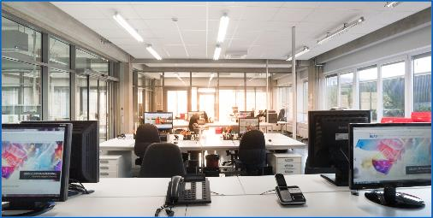
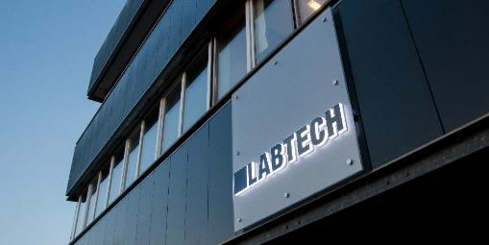
Bilder:
Bild 1: Bei Labtech in Quakenbrück werden über 3.000 Dokumente und über 20 Prozesse mit der QM-Software roXtra verwaltet, gelenkt und ausgeführt.

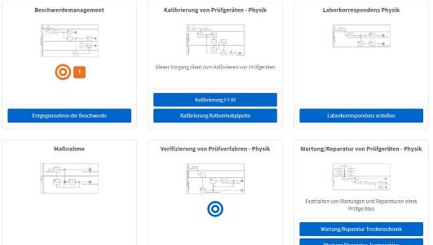
Bild 2: Über 20 Prozesse bildet Labtech derzeit mit dem Modul roXtra Prozesse ab.

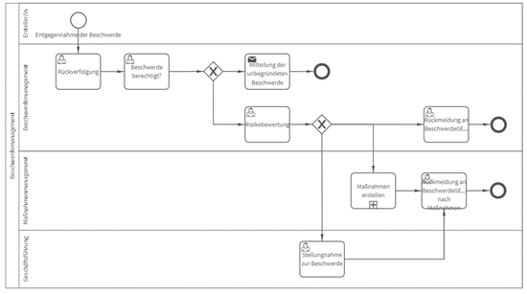
Bild 3: Prozess für Beschwerdemanagement nach ISO/IEC 17025 im roXtra-System bei Labtech.

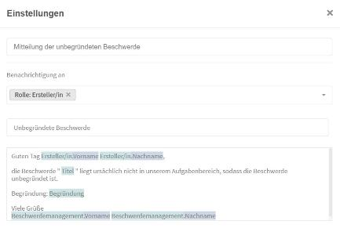
Bild 4: Der Ersteller des Beschwerdevorgangs wird darüber informiert, dass die Beschwerde nicht im Aufgabenbereich des Labors liegt.

Bildnachweise:
Labtech Prüfungsgesellschaft mbH

Über die Roxtra GmbH:
Die Roxtra GmbH ist einer der führenden Anbieter für Software-Lösungen im Bereich Qualitäts- und Prozessmanagement – branchenübergreifend sowohl für KMU als auch für international tätige Unternehmen. Roxtra bietet mit einer langjährigen Erfahrung am Markt und einem stetigen Austausch mit Experten und Kooperationspartnern ein praxisorientiertes Know-how auf höchstem Niveau. Mit diesem Know-how und einem engagierten und zukunftsorientiertem Team aus erfahrenen Experten entwickelt Roxtra Lösungen für die normgerechte Dokumentenlenkung, intuitive Prozessmodellierung sowie automatisierte Abläufe und Prozessmanagement bis hin zur Software-Validierung für GxP-regulierte Unternehmen. Kernprodukt ist die webbasierte QM-Software roXtra. Des Weiteren gehören elektronische Mustervorlagen für die Erstellung von QM-Dokumentationen nach ISO 9001:2015 zum Portfolio. Über 7.000 Kunden jeglicher Branchen und Größen vertrauen auf die Expertise und Lösungen von Roxtra.

Pressekontakt:
Roxtra GmbH
Denise Much
Marketing
Schillerstraße 21
73033 Göppingen | Deutschland
Tel.: +49 (0) 7161 505 70 – 0
E-Mail: much@roxtra.com
www.roxtra.com

